**Дата:** 18.05.2022  **Клас:** 4 –А **Урок:** фізична культура

**Вчитель:** Мугак Н.І.

**ТЕМА. Організаційні вправи, загальнорозвивальні вправи. Вправи на відчуття правильної постави, вправи для запобігання плоскостопості. Рухливі ігри «Дискотека», «Естафета звірів».**

**Опорний конспект**

**І. Вступна частина**

**1.ТБ під час виконання фізичних вправ вдома.**

[***https://www.youtube.com/watch?v=SR_4QXKkJ3k***](https://www.youtube.com/watch?v=SR_4QXKkJ3k)

**ІІ. Основна частина**

**1. Комплекс вправ ранкової гімнастики.**

- Запрошую всіх на ранкову гімнастику.

[***https://www.youtube.com/watch?v=Uqw6QQwWqO0***](https://www.youtube.com/watch?v=Uqw6QQwWqO0)

# 2. Вправи для формування правильної постави у дітей.

[***https://www.youtube.com/watch?v=_HJdP57_UU8***](https://www.youtube.com/watch?v=_HJdP57_UU8)

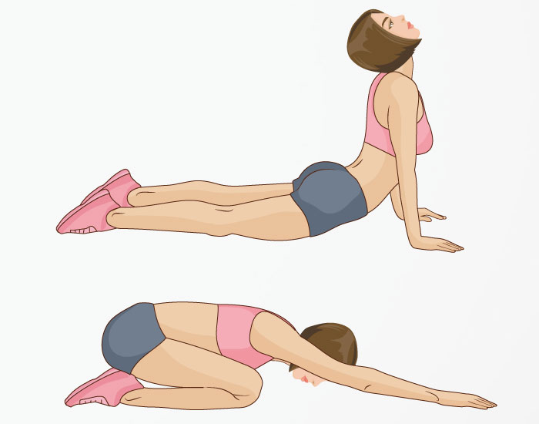 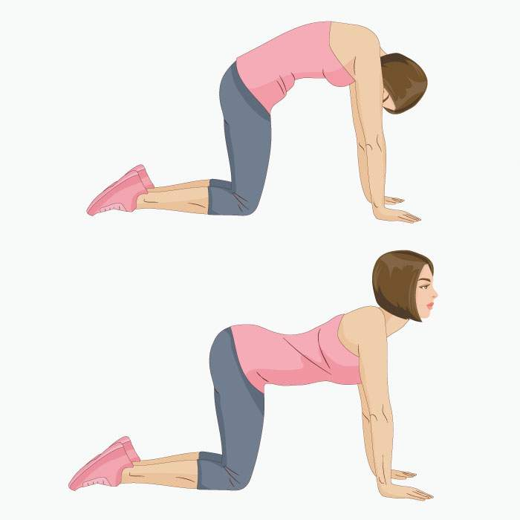

 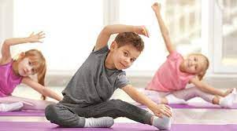

**3. Вправи для запобігання плоскостопості.**

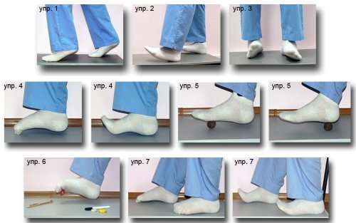

**ІІІ. Заключна частина**

**1. Рухливі ігри «Дискотека», «Естафета звірів».**

- Розгляньте правила нової рухливої гри, у яку ви можете пограти зі своїми друзями.

***„Естафета звірів“***

*Дві команди шикуються у дві колони на відстані 5-6 м одна від одної. Перед ними на відстані 6-10 м ставлять гімнастичні обручі або високі прапорці (лижні палиці). У кожній команді є „заєць“, „вовк“, „пантера“, „лисиця“, „лев“ тощо (ці назви дають перед початком гри кожній парі гравців). Після виклику „звірята“ біжать до обручів, оббігають їх, повертаються на своє місце. Хто швидше, той перемагає. Вчитель підсумовує очки команд.*

***Бажаю вам гарного настрою і міцного здоров’я!***